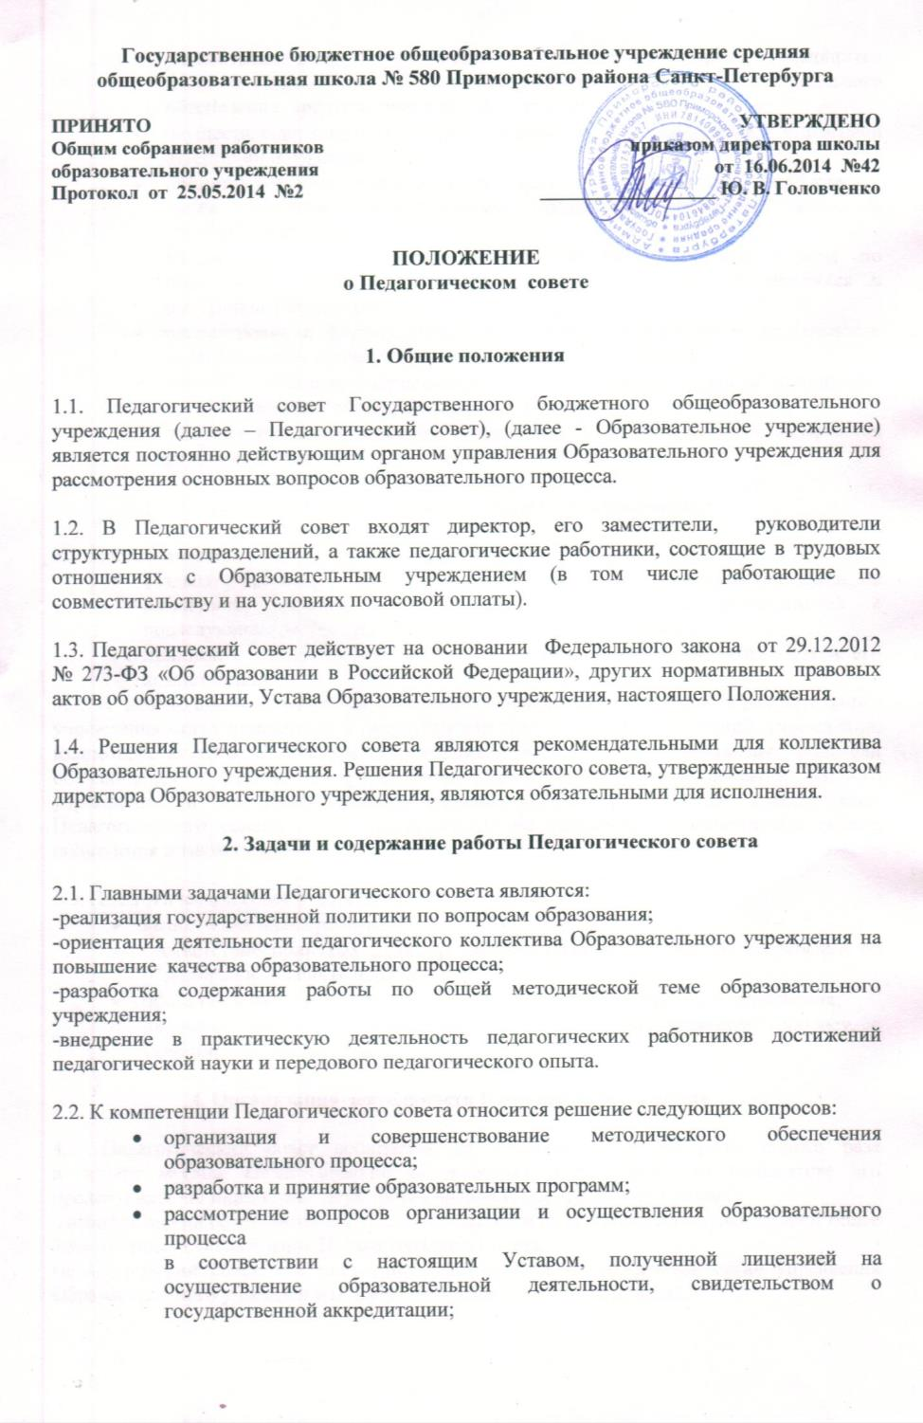
- рассмотрение вопросов предоставления отдельным категориям обучающихся дополнительных мер социальной поддержки и видов материального обеспечения, предусмотренных действующим законодательством;
- осуществление текущего контроля успеваемости, промежуточной и итоговой аттестации обучающихся;
- принятие решений по вопросам перевода обучающихся в следующий класс, а также с образовательной программы предыдущего уровня на следующий уровень общего образования;
- рассмотрение и выработка предложений по улучшению работы по обеспечению питанием и медицинскому обеспечению обучающихся и работников Образовательного учреждения;
- рассмотрение и формирование предложений по улучшению деятельности педагогических организаций и методических объединений;
- принятие локальных нормативных актов по основным вопросам организации и осуществления образовательной деятельности;
- рассмотрение иных вопросов, вытекающих из цели, предмета и содержания уставной деятельности Образовательного учреждения.

3. Права и ответственность Педагогического совета

3.1. Педагогический совет имеет право:
- создавать временные творческие объединения с приглашением специалистов различного профиля, консультантов для выработки рекомендаций с последующим рассмотрением их на Педагогическом совете;
- принимать окончательное решение по спорным вопросам, входящим в его компетенцию.
3.2. В необходимых случаях на заседания Педагогического совета образовательного учреждения могут приглашаться представители общественных организаций, учреждений, взаимодействующих с данным учреждением по вопросам образования, родители обучающихся, представители учреждений, участвующих в финансировании данного учреждения, и др. Необходимость их приглашения определяется председателем Педагогического совета. Лица, приглашенные на заседание Педагогического совета, пользуются правом совещательного голоса.

3.3. Педагогический совет ответственен за:
- выполнение плана работы;
- соответствие принятых решений законодательству Российской Федерации об образовании, о защите прав детства;
- принятие образовательных программ, не имеющих экспертного заключения;
- принятие конкретных решений по каждому рассматриваемому вопросу, с указанием ответственных лиц и сроков исполнения.

4. Организация деятельности Педагогического совета

4.1. Педагогический совет собирается на свои заседания не реже одного раза
в четыре месяца. Педагогический совет может быть собран по инициативе его председателя, по инициативе двух третей членов Педагогического совета.
Педагогический совет считается правомочным, если на его заседании присутствуют более 50% от общего числа членов Педагогического Совета.
Педагогический совет, как постоянно действующий коллегиальный орган управления Образовательного учреждением, имеет бессрочный срок полномочий.

4.2. Педагогический совет в целях организации своей деятельности избирает секретаря, который ведет протоколы заседаний. Секретарь педсовета работает на общественных началах. Председателем Педагогического совета является директор Образовательного учреждения.

4.3. Педагогический совет работает по плану, являющемуся составной частью плана работы образовательного учреждения.

4.4. Педагогический совет принимает решения открытым голосованием
и оформляет решения протоколом. Решение Педагогического совета считается принятым, если за него подано большинство голосов присутствующих членов Педагогического совета. При равном количестве голосов решающим является голос председателя Педагогического совета.

4.5. Организацию выполнения решений Педагогического совета осуществляет директор Образовательного учреждения и ответственные лица, указанные в решении. Результаты этой работы сообщаются членам Педагогического совета на последующих его заседаниях.

4.6. На заседаниях Педагогического совета могут присутствовать:
- работники Образовательного учреждения, не являющиеся членами Педагогического совета;
- граждане, выполняющие работу на основе гражданско-правовых договоров, заключенных с Образовательным учреждением;
- обучающиеся, родители (законные представители) учащихся, при наличии согласия Педагогического совета.

5. Документация Педагогического совета

5.1. Заседания Педагогического совета оформляются протокольно. В книге протоколов фиксируется ход обсуждения вопросов, выносимых на Педагогический совет, предложения и замечания членов Педагогического совета. Протоколы подписываются председателем и секретарем.

5.2. Протоколы о переводе обучающихся в следующий класс, о выпуске оформляются списочным составом и утверждаются приказом директора Образовательного учреждения.

5.3. Нумерация протоколов ведется от начала учебного года.

5.4. Книга протоколов Педагогического совета Образовательного учреждения входит в его номенклатуру дел, хранится в учреждении постоянно и передается по акту.

5.5. Книга протоколов Педагогического совета пронумеровывается постранично, прошнуровывается, скрепляется подписью директора и печатью Образовательного учреждения.

